**USA - Keleti part**

**Csoportos körutazás**

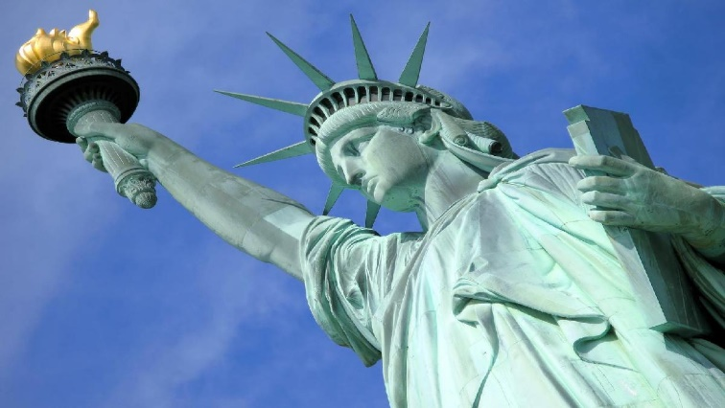

**2024. június 11 – 19.,**

(9 nap/7 éjszaka)

**1.199.000 Ft-tól/fő**



**New York /Manhattan**

**Philadelphia**

**Washington DC**

**Niagara vízesés**

**Toronto**

**A részvételi díj az alábbi szolgáltatások árát tartalmazza**: utazás repülőgéppel átszállással, turista osztályon, a körutazás alatt légkondicionált autóbusszal, 7 éjszakai szállás középkategóriájú (helyi besorolás szerinti három- és négycsillagos) szállodák kétágyas szobáiban kibővített kontinentális reggelivel, a leírás szerint programok belépőkkel, magyar idegenvezető.

**A részvételi díj nem tartalmazza:** ESTA engedély,fakultatív programok, baleset-, betegség- és poggyászbiztosítás, útlemondási biztosítás.

**További részletekről érdeklődjék irodánkban!**